Bestellung Kampagnenmaterial Graubünden

Artikel | Masse | Set | Gestaltungsmuster | Bestellung Anzahl Sets
Flyer | A5, 210 x 148 mm, 6 Seiten gefaltet | Set à 10 Expl. | 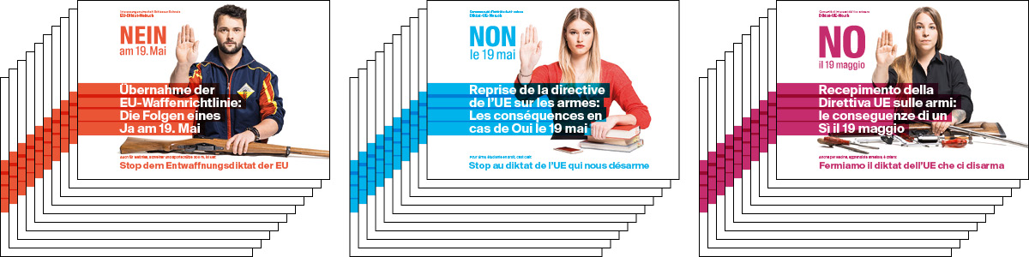 | Deutsch:  Italienisch:  (Auf Romanisch nicht verfügbar)
Plakate klein | 297 x 420 mm | Set à 3 Expl. | 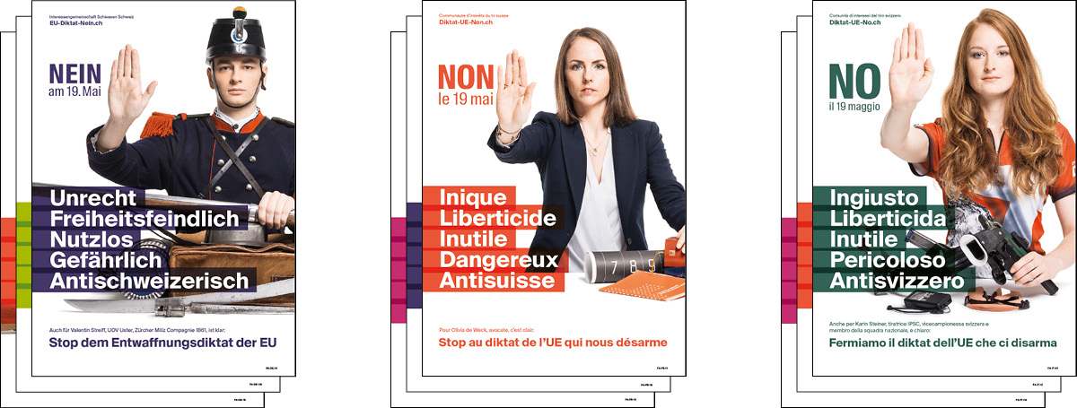 | Deutsch:  Italienisch:  (Auf Romanisch nicht verfügbar)
Plakate gross F4 | 895 x 1280 mm | Set à 3 Expl. | 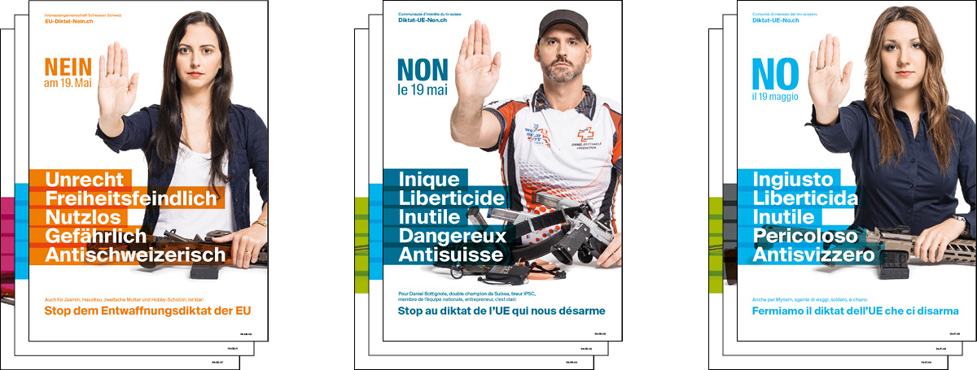 | Deutsch:  Italienisch:  (Auf Romanisch nicht verfügbar)
Aufkleber | 200 x 50 mm | Set à 10 Expl. | 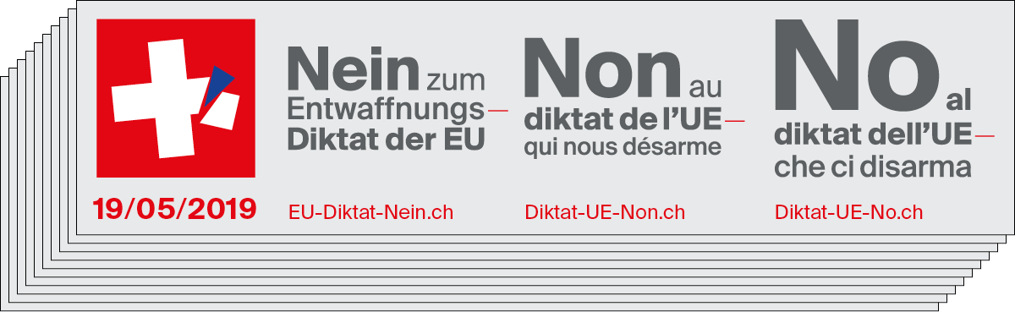 | Dreisprachig d/f/i:  (Auf Romanisch nicht verfügbar)
Hohlkammerplakate fotographisch für Wildplakatierung | 700 x 1000 x 5 mm | Set à 10 Expl. | 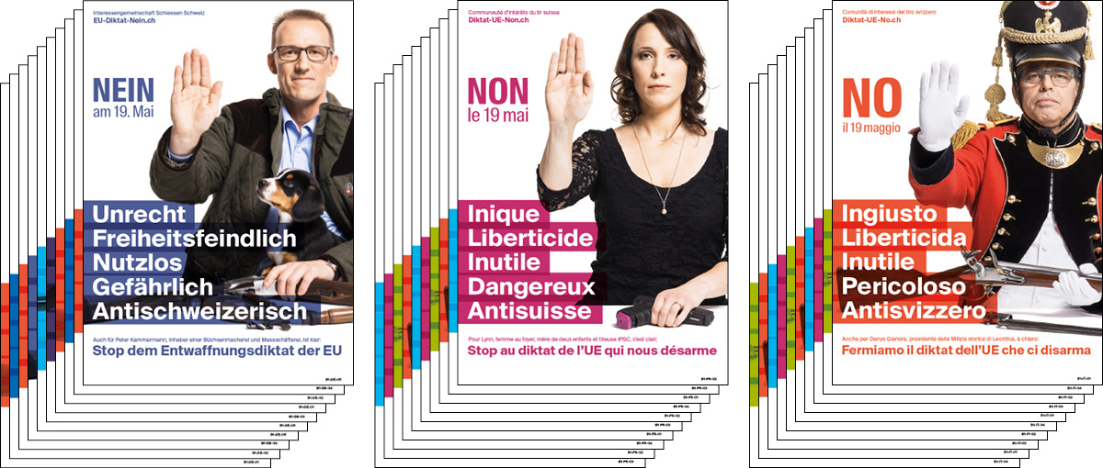 | Deutsch:  Italienisch:  (Auf Romanisch nicht verfügbar)
Hohlkammerplakate graphisch für Wildplakatierung | 700 x 1000 x 5 mm | Set à 5 Expl. | 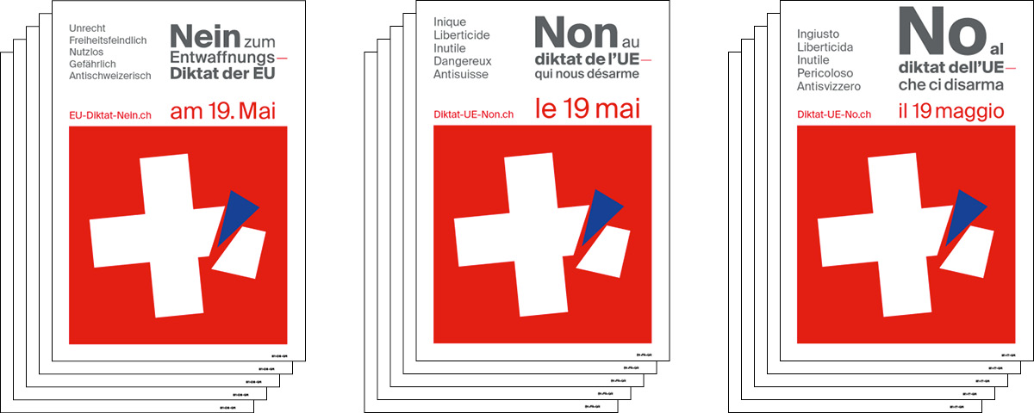 | Deutsch:  Italienisch:  (Auf Romanisch nicht verfügbar)

Bestellungen sind zu richten an: Bernhard Lampert
Kantonaler Kampagnenleiter
Erplon 4, 7307 Jenins
b.lampert@bluewin.ch

Termin: Bis spätestens am 30. März 2019

Lieferadresse: Name, Vorname: …………………………………………………
Funktion, Organisation: …………………………………………………
Adresse: …………………………………………………
PLZ und Ort: …………………………………………………
Erreichbarkeit für Rückfragen: …………………………………………………

